RASPORED RADA U VIRTUALNIM UČIONICAMA OD 4.5. – 8.5. 2020.
6. RAZRED
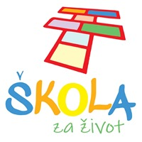
SAT | PONEDJELJAK | UTORAK | SRIJEDA | ČETVRTAK | PETAK
0. | SAT RAZREDNIKA
1. | ENGLESKI JEZIK | GEOGRAFIJA | PRIRODA | GEOGRAFIJA | GLAZBENA KULTURA
2. | MATEMATIKA | GEOGRAFIJA | ENGLESKI JEZIK | TZK | HRVATSKI JEZIK
3. | HRVATSKI JEZIK | HRVATSKI JEZIK | POVIJEST | HRVATSKI JEZIK | TEHNIČKA KULTURA
4. | PRIRODA | MATEMATIKA | HRVATSKI JEZIK | MATEMATIKA | NJEMAČKI/TALIJANSKI
5. | POVIJEST |  | VJERONAUK | VJERONAUK | SAT RAZREDNIKA
6. | LIKOVNA KULTURA |  | TZK | MATEMATIKA | INFORMATIKA
7. |  |  |  | NJEMAČKI/TALIJANSKI | INFORMATIKA

